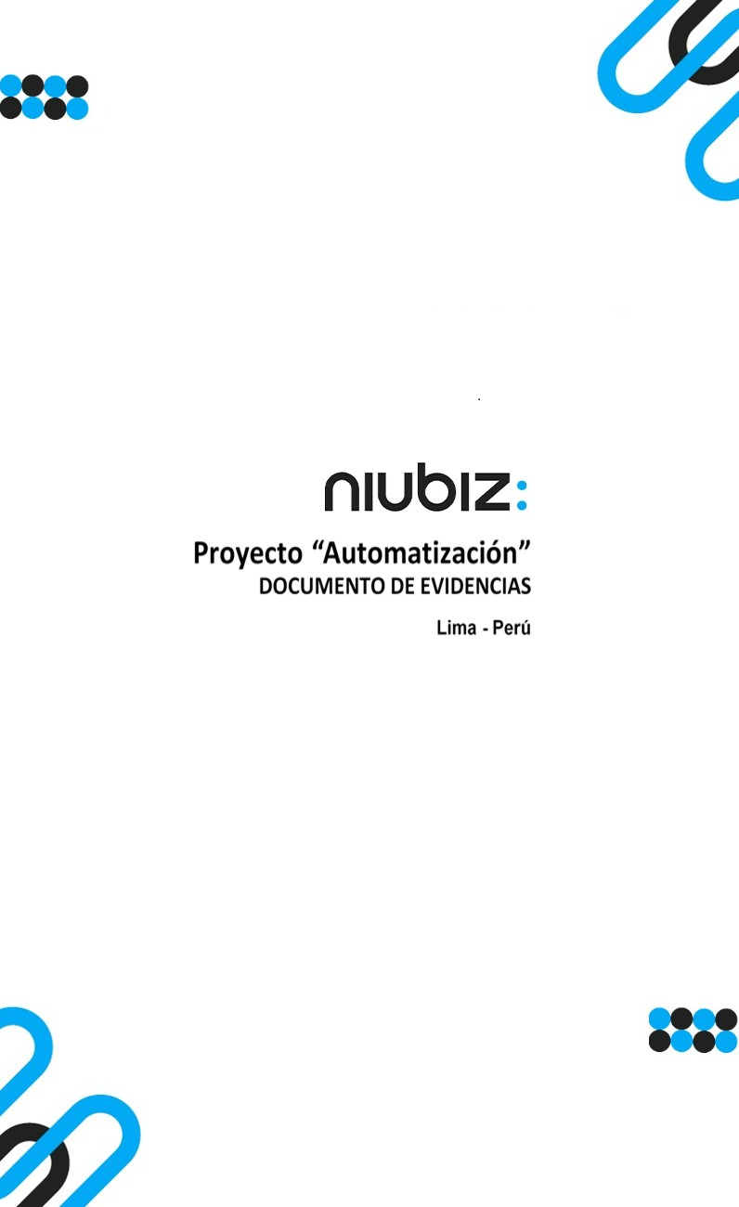  
Fecha : 01/09/2022, Hora : 08:03:33 | Cargo correctamente la URL: 'http://localhost/niubiz-demo/'   
Fecha : 01/09/2022, Hora : 08:03:39 | Configuración del Ambiente - APIS 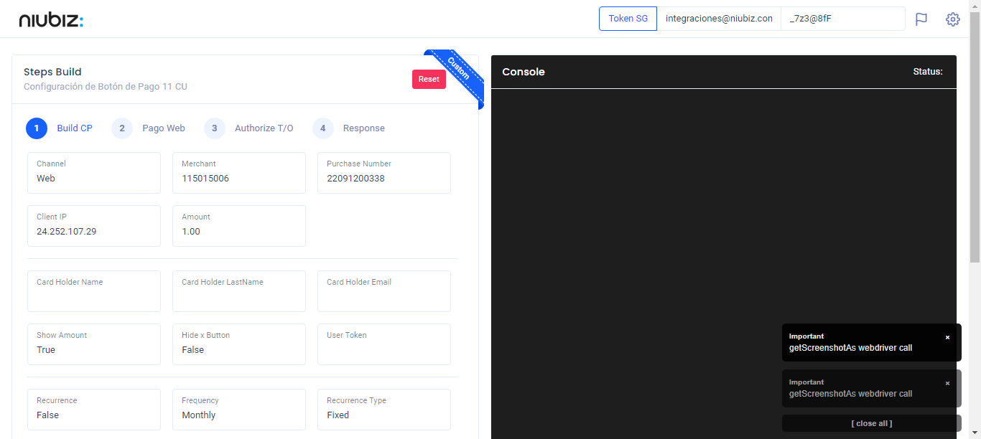  
Fecha : 01/09/2022, Hora : 08:03:53 | Construcción del caso de prueba a ejecutar 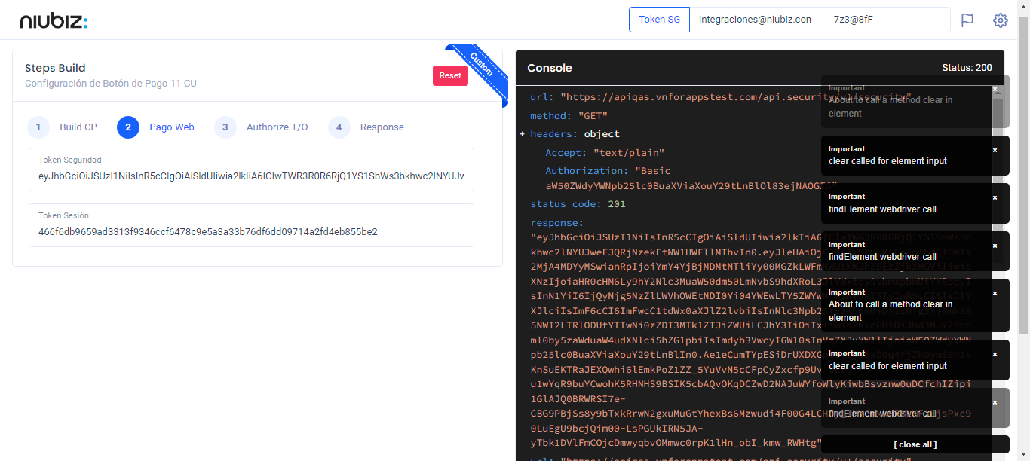  
Fecha : 01/09/2022, Hora : 08:03:56 | Se inicia la carga del formulario de pagos 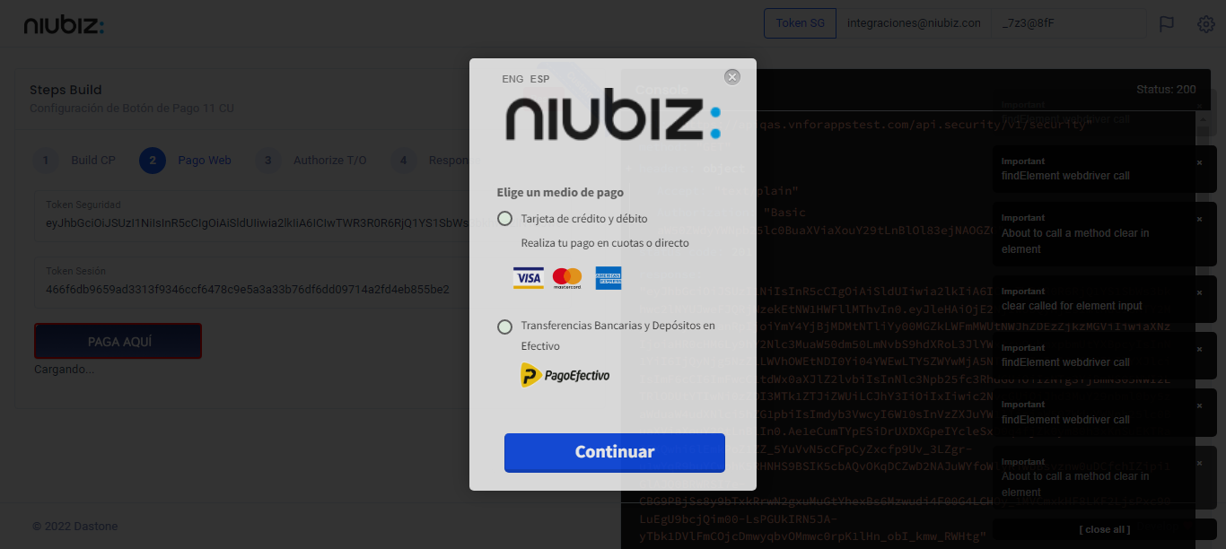  
Fecha : 01/09/2022, Hora : 08:04:02 | Selecciona Método de Pago 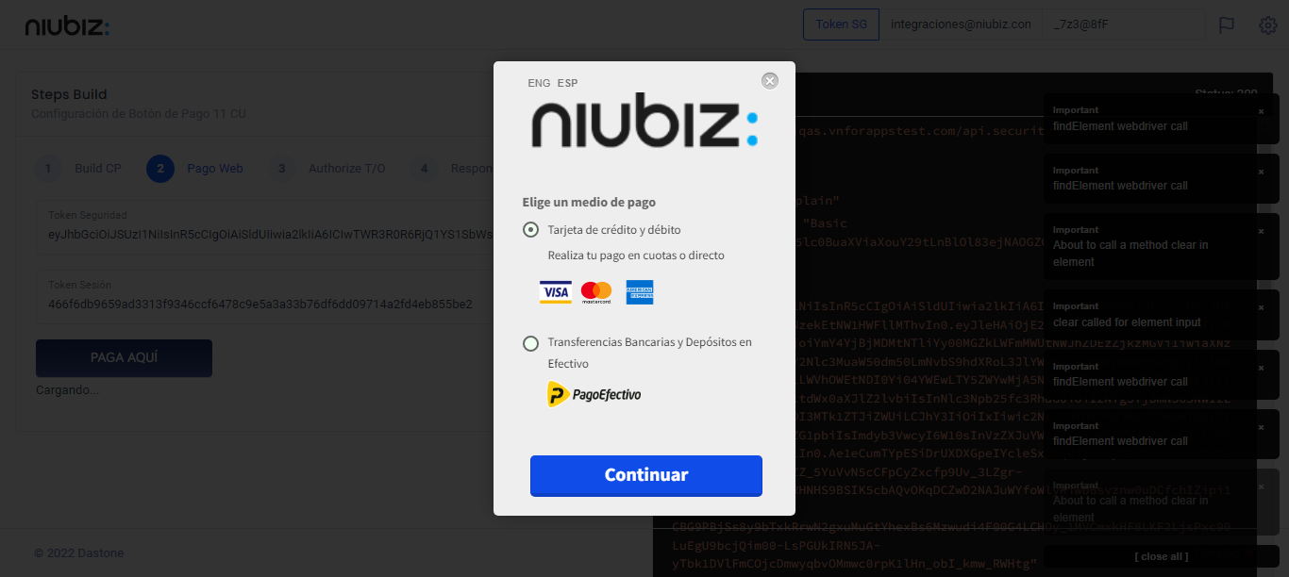  
Fecha : 01/09/2022, Hora : 08:04:22 | Completa los datos del formulario 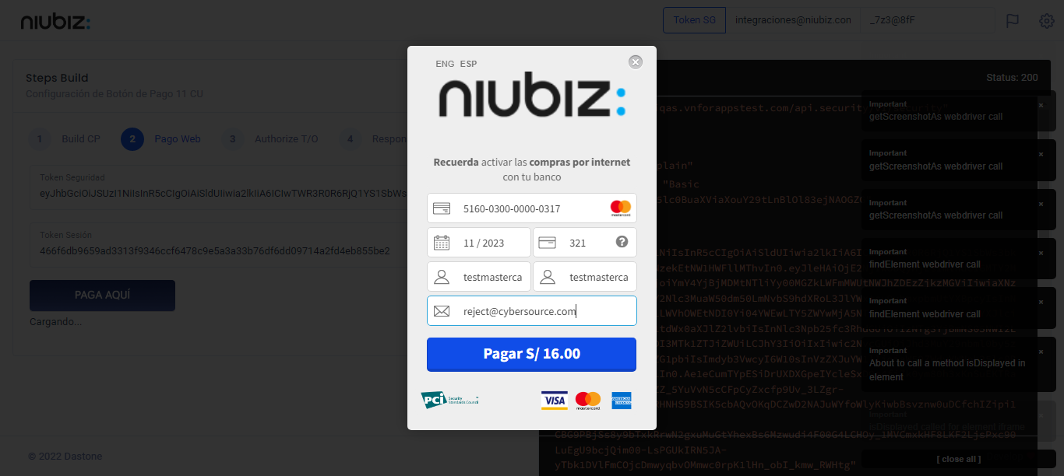  
Fecha : 01/09/2022, Hora : 08:04:33 | Autorización de Parámetros 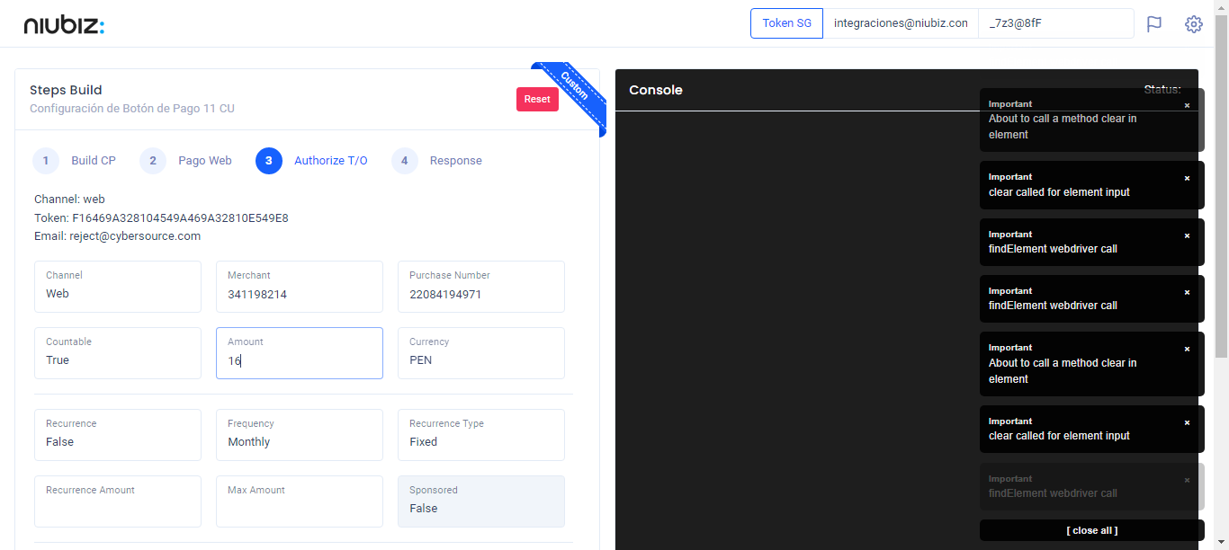  
Fecha : 01/09/2022, Hora : 08:04:51 | Valido la respuesta autorización 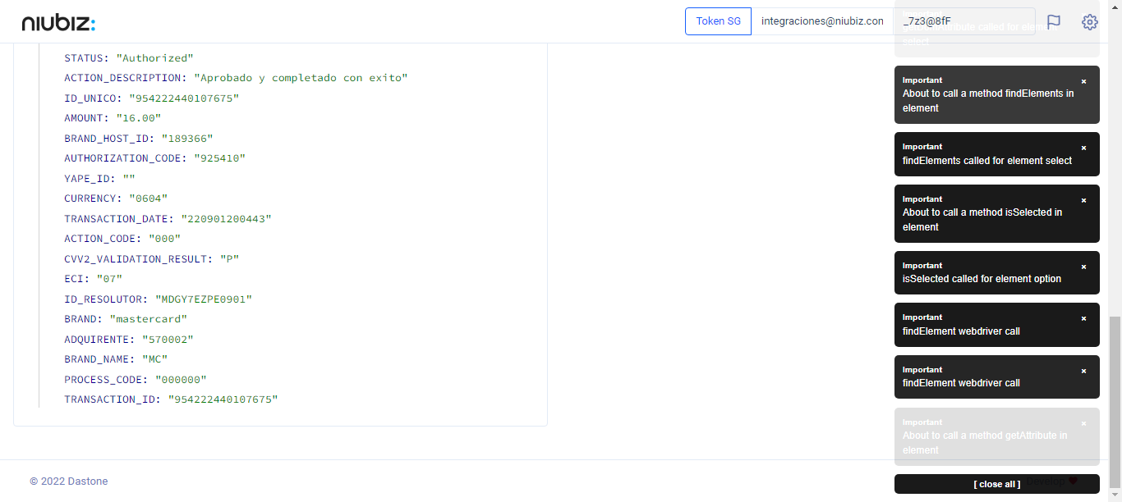  
Fecha : 01/09/2022, Hora : 08:04:52 | "{\"header\":{\"ecoreTransactionUUID\":\"383d2ea8-e5b2-4663-9be7-7418ff3cfd89\",\"ecoreTransactionDate\":1662080689631,\"millis\":6085},\"fulfillment\":{\"channel\":\"web\",\"merchantId\":\"341198214\",\"terminalId\":\"00000001\",\"captureType\":\"manual\",\"countable\":true,\"fastPayment\":false,\"signature\":\"383d2ea8-e5b2-4663-9be7-7418ff3cfd89\"},\"order\":{\"tokenId\":\"F16469A328104549A469A32810E549E8\",\"purchaseNumber\":\"22084194971\",\"productId\":\"\",\"amount\":16,\"installment\":0,\"currency\":\"PEN\",\"authorizedAmount\":16,\"authorizationCode\":\"925410\",\"actionCode\":\"000\",\"traceNumber\":\"44\",\"transactionDate\":\"220901200443\",\"transactionId\":\"954222440107675\"},\"dataMap\":{\"TERMINAL\":\"00000001\",\"BRAND_ACTION_CODE\":\"00\",\"BRAND_HOST_DATE_TIME\":\"220901200420\",\"TRACE_NUMBER\":\"44\",\"CARD_TYPE\":\"C\",\"ECI_DESCRIPTION\":\"Transaccion no autenticada pero enviada en canal seguro\",\"SIGNATURE\":\"383d2ea8-e5b2-4663-9be7-7418ff3cfd89\",\"CARD\":\"516003******0317\",\"MERCHANT\":\"341198214\",\"STATUS\":\"Authorized\",\"ACTION_DESCRIPTION\":\"Aprobado y completado con exito\",\"ID_UNICO\":\"954222440107675\",\"AMOUNT\":\"16.00\",\"BRAND_HOST_ID\":\"189366\",\"AUTHORIZATION_CODE\":\"925410\",\"YAPE_ID\":\"\",\"CURRENCY\":\"0604\",\"TRANSACTION_DATE\":\"220901200443\",\"ACTION_CODE\":\"000\",\"CVV2_VALIDATION_RESULT\":\"P\",\"ECI\":\"07\",\"ID_RESOLUTOR\":\"MDGY7EZPE0901\",\"BRAND\":\"mastercard\",\"ADQUIRENTE\":\"570002\",\"BRAND_NAME\":\"MC\",\"PROCESS_CODE\":\"000000\",\"TRANSACTION_ID\":\"954222440107675\"}}"